Десятидневное меню (ДЕНЬ–7)
Прием пищи | Наименование блюда | Вес блюда | Пищевыевещества |  |  |  | № рецеп туры
Прием пищи | Наименование блюда | Вес блюда | Белки (г) | Жиры (г) | Угле-  воды (г) | Энерг.  ценность (ккал) | № рецеп туры
Завтрак | суп молочный геркулесовый | 200 | 4,82 | 5,16 | 16,52 | 231,8 | 170
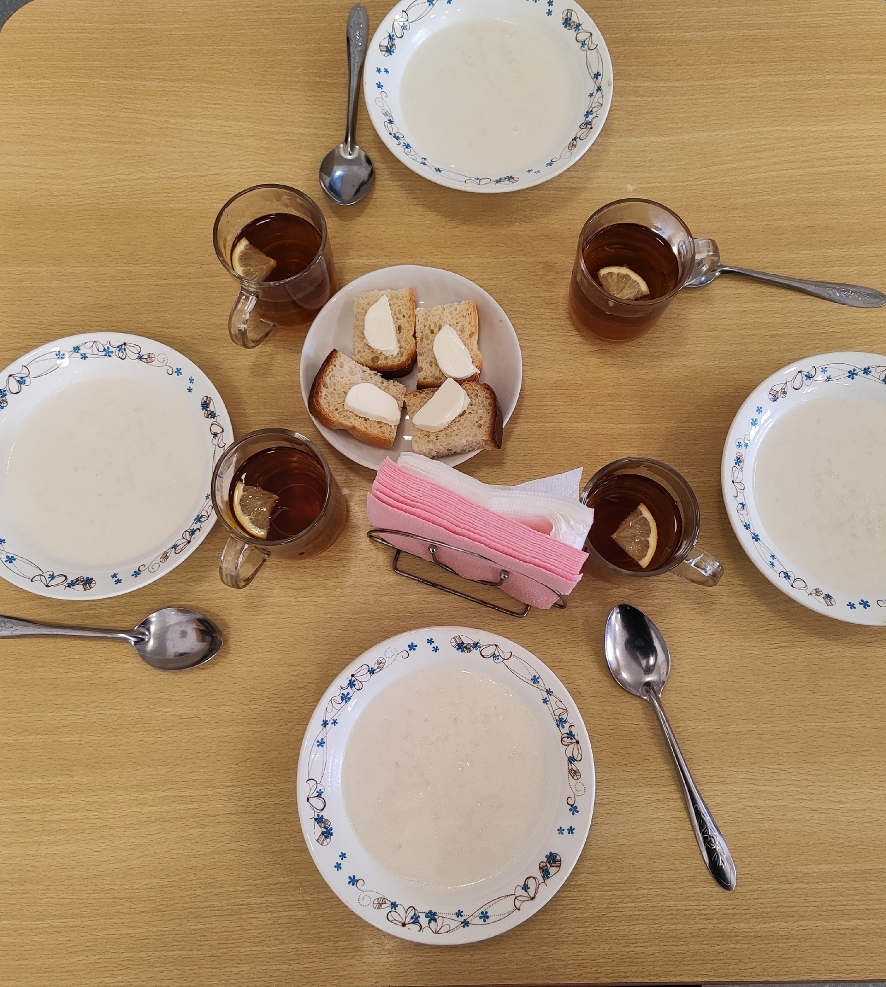 | бутерброд с маслом | 50/10 | 4,04 | 1,18 | 24,46 | 128,67 | 99
 | чай с лимоном | 180/10 | 0,8 | 0,2 | 0,16 | 5,6 | 504
2 завтрак | фруктовый сок | 100 | 0,30 | - | 10,20 | 41,4 | 118
Обед | суп рыбный | 200 | 7,38 | 5,78 | 12,84 | 135 | 158
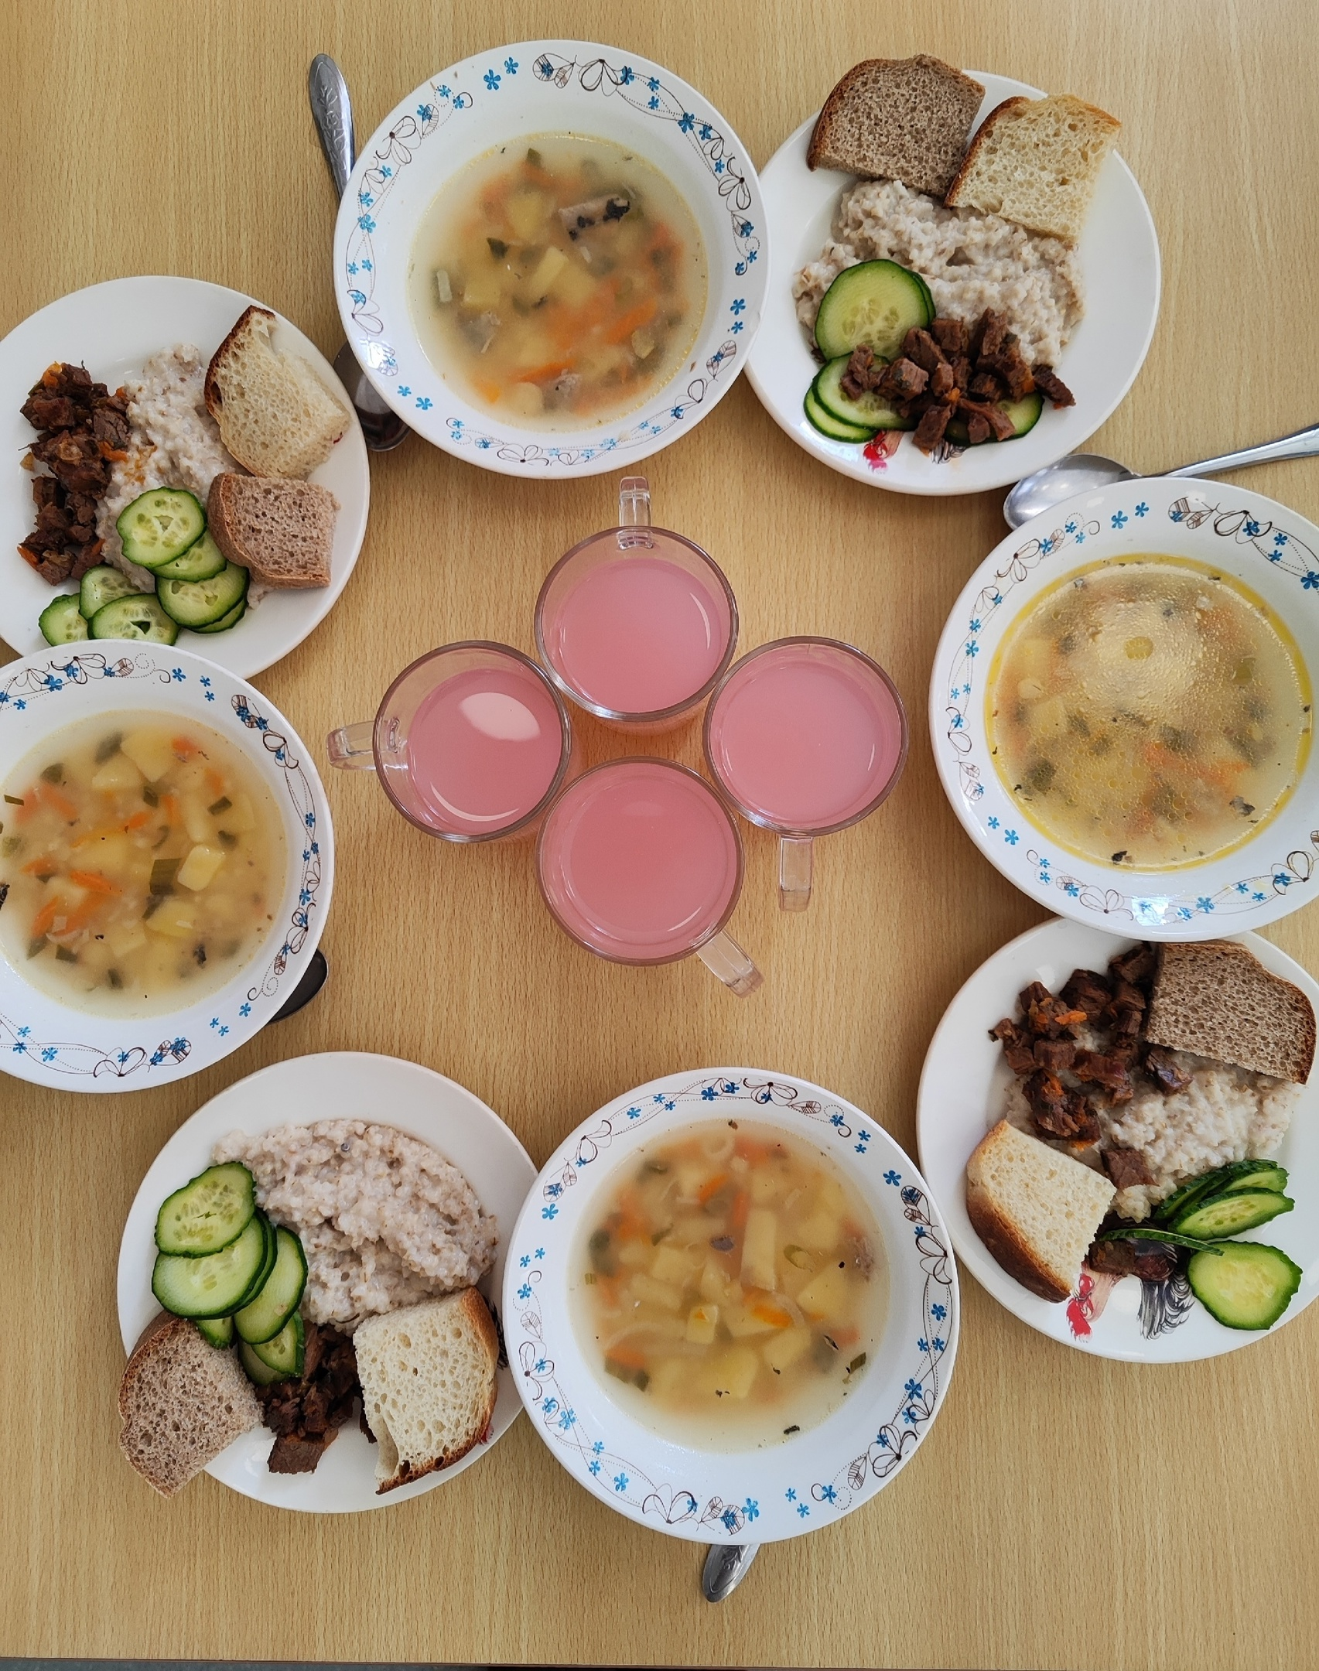 | гуляш с говядины | 80 | 9,09 | 19 | 29,4 | 328 | 373
 | каша пшеничная | 150 | 4,2 | 9,8 | 21,8 | 18,4 | 264
 | огурец | 80 | 0,36 | 5,04 | 1,50 | 51,8 | 113,17
 | кисель | 180 | 1,4 | - | 29 | 122 | 516
 | хлеб пшеничный | 45 | 3,6 | 1,07 | 22,23 | 126,9 | 114
 | хлеб ржаной | 25 | 1,72 | 0,32 | 10,22 | 55,5 | 115
Полдник | молоко | 180 | 5,2 | 4,54 | 8,7 | 96,36 | 534
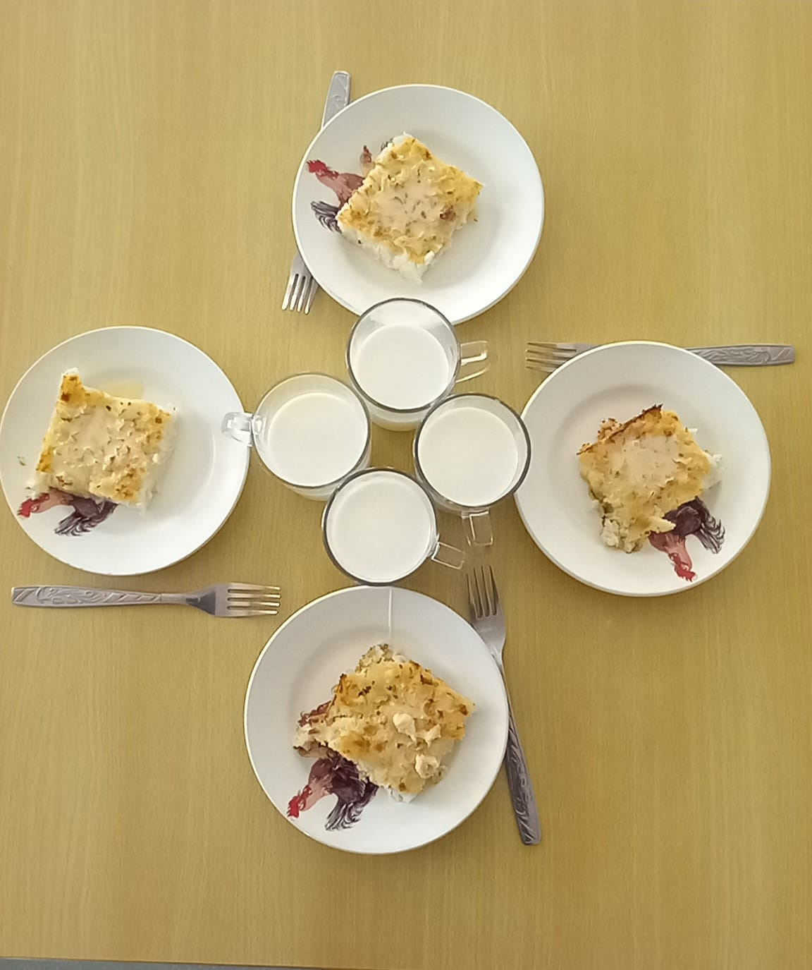 | запеканка из макарон  молоко сгущенное | 90/30 | 13,5 | 12,1 | 64,4 | 401 | 305
Итогозадень |  |  | 56,51 | 64,39 | 269,63 | 1822,43

